“Bridging Distance and In-School Learning – Blended Learning in Practice
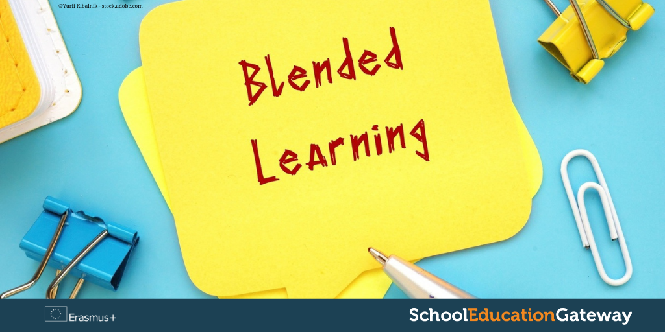

Πληροφορίες για το δωρεάν διαδικτυακό σεμινάριο με τίτλο «Γεφυρώνοντας την εξ αποστάσεως μάθηση με τη μάθηση στην τάξη – Μικτή μάθηση στην πράξη» που προσφέρεται στους εκπαιδευτικούς μέσω της πλατφόρμας SEG (School Education Gateway).
Ως αποτέλεσμα της πανδημίας COVID-19, οι εκπαιδευτικοί σε όλο τον κόσμο έχουν υποχρεωθεί να εφαρμόσουν νέους τρόπους διδασκαλίας και μάθησης, συνδυάζοντας την μάθηση στην τάξη με την εξ αποστάσεως μάθηση. Κατά συνέπεια, η μικτή μάθηση, ουσιαστικά ο συνδυασμός εξ αποστάσεως μάθησης με τη μάθηση στο σχολείο, μέσω μιας προσεκτικής επιλογής διαφορετικών εργαλείων και στρατηγικών, γίνεται όλο και πιο συνηθισμένη πρακτική στα σχολεία. Τα οφέλη της μεικτής μάθησης έχουν αναγνωριστεί εδώ και καιρό και υπερβαίνουν τις άμεσες ανάγκες που έχουν δημιουργηθεί από την πανδημία. Η μικτή μάθηση παρέχει στους εκπαιδευτικούς περισσότερες ευκαιρίες να εξατομικεύσουν τη μαθησιακή διαδικασία των μαθητών τους και μπορούν έτσι να αυξήσουν την αυτονομία, τα κίνητρα και την αυτο-κατεύθυνσή τους. Ως εκ τούτου, η μεικτή μάθηση μπορεί να αποτελέσει σημαντικό βήμα προς μια εκπαίδευση βασισμένη στις ικανότητες των μαθητών, όπου ο εκπαιδευόμενος βρίσκεται στο επίκεντρο μιας ενεργού μαθησιακής διαδικασίας.
Το MOOC (Massive Open Online Course) με τίτλο «Γεφυρώνοντας την εξ απόστασεως μάθηση με τη μάθηση στην τάξη – Μικτή μάθηση στην πράξη» θα καταδείξει αυτά τα οφέλη και θα βοηθήσει τους εκπαιδευτικούς να σχεδιάσουν το μάθημά τους με την μικτή μάθηση ως μέρος της συνήθους πρακτικής τους.
ΤΙ περιλαμβάνει το σεμινάριο
Στόχος του σεμιναρίου είναι να παρέχει στους εκπαιδευτικούς παιδαγωγικά εργαλεία και στρατηγικές για τον επιτυχή σχεδιασμό και την ενσωμάτωση της μικτής μάθησης στην εκπαιδευτική διαδικασία. Θα βοηθήσει τους συμμετέχοντες να συνειδητοποιήσουν τις παιδαγωγικές ευκαιρίες υιοθέτησης ενός μοντέλου μικτής μάθησης στη διδακτική πρακτική τους και να κατανοήσουν καλύτερα τον τρόπο με τον οποίο μπορεί να διευκολύνει τις προσπάθειές τους για την ανάπτυξη της μάθησης με επίκεντρο τους μαθητές.
Μετά την ολοκλήρωση του σεμιναρίου, οι συμμετέχοντες θα είναι σε θέση να σχεδιάσουν δραστηριότητες που περιλαμβάνουν τη μικτή μάθηση ως μέρος της συνήθους διδακτικής πρακτικής τους. Συμπερασματικά, θα τους ζητηθεί να ελέγξουν τις γνώσεις τους και να αναπτύξουν ένα σενάριο μικτής μάθησης, το οποίο θα συνεξεταστεί με τους συμμετέχοντες συναδέλφους τους στο σεμινάριο. Επιπλέον, στο πλαίσιο αυτού του μαθήματος θα διοργανωθούν δύο ζωντανές διαδικτυακές εκδηλώσεις.
Το σεμινάριο είναι οργανωμένο γύρω από την αρχή της μάθησης από ομοτίμους (peer learning), με περιεχόμενο μαθημάτων σχεδιασμένο έτσι, ώστε να ενισχύσει τον προβληματισμό και τη συζήτηση, για να μπορούν οι συμμετέχοντες να μάθουν ο ένας από τις εμπειρίες και τις ιδέες του άλλου. Για την ολοκλήρωση του μαθήματος, οι συμμετέχοντες υποχρεούνται να υποβάλουν ένα τελικό σχέδιο μαθήματος και να επανεξετάσουν το έργο των συμμετεχόντων συναδέλφων τους. Για να διευκολυνθεί η μάθηση από ομοτίμους, έχει δημιουργηθεί μια κλειστή ομάδα facebook η οποία είναι διαθέσιμη εδώ:
https://www.facebook.com/groups/blendedlearninginpracticemooc
Σε ποιους απευθύνεται
Το μάθημα απευθύνεται σε κάθε εκπαιδευτικό που θέλει να εισαγάγει το μοντέλο της μικτής μάθησης στη διδακτική πρακτική του.
Ένα βασικό επίπεδο ψηφιακού αλφαβητισμού απαιτείται για την πλοήγηση στο μάθημα και τη συνεργασία με τη διαδικτυακή κοινότητα των συμμετεχόντων. Ταυτόχρονα, η αλληλεπίδραση μέσω των μέσων κοινωνικής δικτύωσης δεν αποτελεί απαίτηση, αν και συνιστάται ιδιαίτερα, καθώς μπορεί να βελτιώσει σημαντικά την εμπειρία του μαθήματος.
Δεδομένου ότι το μάθημα θα προσφέρεται στα αγγλικά, οι συμμετέχοντες πρέπει να είναι σε θέση να επικοινωνήσουν και να αλληπεπιδράσουν επαρκώς στην αγγλική γλώσσα.
Έναρξη μαθημάτων
Το σεμινάριο ξεκινά τη Δευτέρα 29 Μαρτίου 2021, αλλά οι εγγραφές είναι ήδη ανοιχτές στη σελίδα του σεμιναρίου. Το σεμινάριο θα διαρκέσει 5,5 εβδομάδες - με τις ενότητες να ανοίγουν μία προς μία κάθε εβδομάδα. Ο εκτιμώμενος φόρτος εργασίας είναι 3-4 ώρες την εβδομάδα.
Το μάθημα προσφέρεται μέσω της Ακαδημίας Εκπαιδευτικών (Teachers academy) της Πύλης Σχολικής Εκπαίδευσης (School Education Gateway-SEG) και διατίθεται μέσω του παρακάτω συνδέσμου:
https://academy.schooleducationgateway.eu/en/web/blended-learning/home
Οι συμμετέχοντες πρέπει να δημιουργήσουν λογαριασμό στην Πύλη Σχολικής Εκπαίδευσης (SEG) εάν δεν έχουν ήδη λογαριασμό ή να συνδεθούν με τον λογαριασμό τους στο eTwinning, προκειμένου να λάβουν μέρος στο σεμινάριο.
Βεβαιώσεις συμμετοχής
Οι συμμετέχοντες θα λάβουν ψηφιακό πιστοποιητικό συμμετοχής μετά την ολοκλήρωση όλων των ενοτήτων του σεμιναρίου.

